Игры и игрушки для детей
старшего дошкольного возраста

В современном разнообразии игр и игрушек, представленных в детских магазинах, не мудрено растеряться. Какие же выбрать для ребенка старшего дошкольного возраста, чтобы не навредить ему, его здоровью, его психике, чтобы дать возможность развиваться через игру?
Прежде всего, нужно помнить о том, что игрушка должна соответствовать следующим критериям:
- безопасность;
- многофункциональность;
- эстетичность.
Говоря о безопасности, мы имеем ввиду не только физическое здоровье. Игрушки не только должны быть выполнены из экологичных материалов, соответствовать ГОСТУ и иметь сертификат качества, но, и особенно важно, положительно влиять на психологическое здоровье. Наличие в современных магазинах огромного количества монстров, оружия, кукол-трупов, кукол, выглядящих, как женщины легкого поведения, наносят непоправимый урон психике дошкольника.
Говоря о многофункциональности, мы имеет ввиду, что следует подбирать не одноразовые игрушки, у которых может быть только одно действие, а такие игрушки, чтобы ребенок как можно больше мог выполнить с ними действий.
Эстетичность, красота, приятная расцветка тоже являются неотъемлемыми показателями при выборе игрушки, яркая игрушка оказывает благоприятное психологическое воздействие на ребенка.
Старший дошкольный возраст это период формирования личности ребенка. Это возраст становления самосознания ребенка, его отношения к другим людям и к самому себе. Ребенок учится взаимодействовать с другими людьми - сверстниками и взрослыми, учится договариваться, добиваться своих целей, находить компромисс. А учится ребенок всему через игру. Игра остается той деятельностью, которая ведет за собой все развитие ребенка. Соответственно играм должны быть правильно подобраны и игрушки.

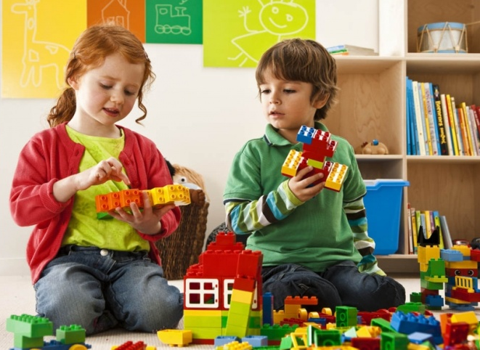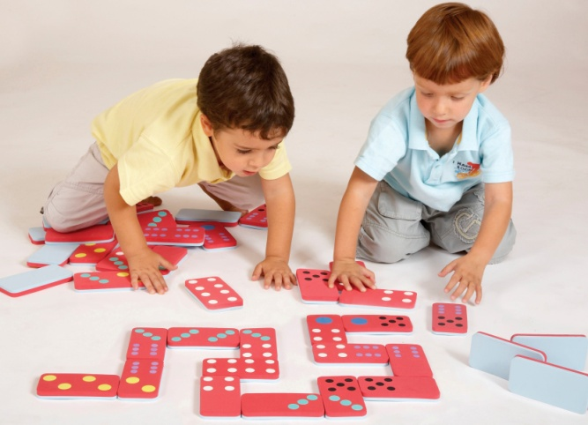

Какие же выбрать игры и игрушки для старших дошкольников?
Лучшими игрушками для детей старшего дошкольного возраста считаются:
- разные виды конструкторов (тканевые, мягкие, металлические, деревянные, пластмассовые);
- трафареты и схемы для конструирования, которые развивают творческие способности и пространственное мышление;
- различные наборы для творчества (бисероплетение, умный пластилин, кинетический песок, раскраски по цифрам и т.д.);
- сюжетно-ролевые игрушки: набор парикмахера, доктора, некоторое количество посуды, куклы и наборы кукольной мебели мелкого и среднего
размера - спальня, столовая, кухня, гостиная; комплекты одежды и обуви, комплект белья для куклы-младенца; приборы и инструменты - бинокль, штурвал, почтовый ящик, якорь и др.; предметы одежды, отражающие роль - халаты, бескозырки, пилотки, шлемы; предметы домашнего обихода - сумки, кошельки, корзинки, щетки, наборы для шитья;
- карнавальные маски, атрибуты сказочных костюмов.

В качестве познавательных игрушек можно использовать отслужившие свой срок механические будильники, фотоаппараты и т.п. Разбирая эти вещи, ребенок узнает, что у них внутри, и осваивает «практическую механику». Такая разборка-сборка дает стимул мышлению, развивает мелкую моторику рук.
Для развития логического мышления, ребенку нужны игры, позволяющие устанавливать последовательность событий и причинно-следственные связи. Это могут быть различные настольные игры и головоломки (мозаики, шашки, шахматы, игровые наборы с правилами «Четвертый лишний», «Разложи по порядку», домино «Транспорт», «Геометрические фигуры», лото «Кто где живет», «Зоологическое лото», игры с кубиками и фишками, «Колумбово яйцо», «Танграм», «Уникуб», пазлы)
В развитии музыкальных способностей помогут клавишные, струнные, духовые и ударные музыкальные инструменты (ложки, треугольники, барабаны, металлофоны, колокольчики, бубен, пианино, игрушечные аккордеоны), музыкальные книжки и открытки.
А для улицы нужны игрушки, помогающие в познании окружающей среды. Например, принадлежности для песка: грабли, лейки, щетки, лопаты, молотки и др. Не следует забывать и о спортивном инвентаре, который развивает у детей физические качества: самокаты, велосипеды, мячи, ракетки, воланы, обручи, кегли, кольцебросы, боулинг, скакалки, летающие тарелки.
Игрушек существует множество. Полезная игрушка должна оставлять простор для детского воображения, быть открытой для превращений и перемены игровой функции.

Пусть Ваш ребенок играет с удовольствием!

